P.V. de Combinatie

Jonge duiven Pont st Maxence, 15 augustus 2020

In concours 312 duiven
Winnaar: Gijs Baan
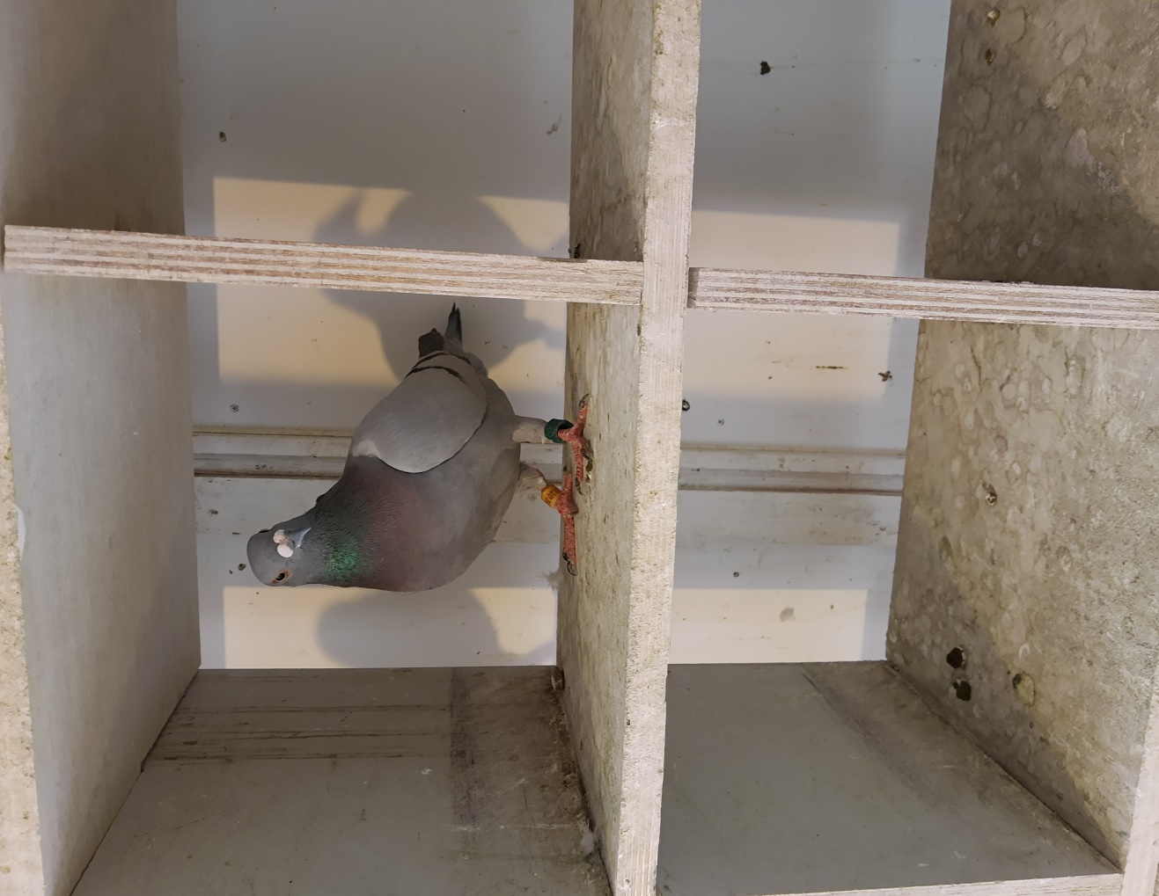
De 20-2020507, vrijgezelle overwinnaar Pont st Maxence

Na een week van gedwongen rust voor zowel oude als jonge duiven konden we vrijdagavond gelukkig weer inkorven voor het vervolg van het jonge duivenseizoen. Het was dan ook meteen de laatste vitessevlucht en wel vanuit Pont st Maxence, gemiddeld zo’n 255 km voor Middelburg. De tropische temperaturen van de afgelopen week waren gelukkig wel iets gezakt en dat was zéér welkom voor mens en dier.
De dag begon met volop nevel en mist en wederom zou er dus weer niet vroeg gelost gaan worden. Op de losplaats trok de nevel echter snel op, het wachten was op het moment dat dit in België en Nederland ook zou gaan gebeuren. Dit duurde wat langer maar om 10.00 uur kon dan toch het startsein worden gegeven voor de 5345 Zeeuwse duiven waarvan 1978 uit samenspel West en 312 van P.V. de Combinatie in Middelburg. Van dit totale Zeeuwse gezelschap waren er slechts drie duiven sneller dan het drietal van Gijs Baan die op deze vlucht het volledige podium bezet van zowel de club alsmede van het samenspel West! Een uitermate knappe prestatie!
De 507 is gekweekt uit de blauwe witpen 16-1578366, een zoon uit de doffer van KK1, de 10-1766658, een topkweker, vader van negen 1e prijswinnaars waaronder een snelste van Zeeland en vier rayonwinnaars. Deze 658 zat gekoppeld aan de 15-1767376, ‘Dreamgirl’ een duivin geleend van Danny de Voogd. De moeder van de 507 is de BE 15-6285985, de ‘Rik’ van Rik en Jan Hermans uit Pulle, België.
De jonge duiven bij Gijs zitten al jaren op dezelfde hokken in een dikke laag stro en op meerdere plaatsen zitten koppeltjes te broeden. Dat ze daarbij geen rekening houden met de baas moge duidelijk zijn. Bij het binnenkomen in het hok moet je eerst over een nest heen stappen pal voor de deur. Vervolgens zit een halve meter verder het volgende koppel waar je overheen moet stappen. In dit geval betrof dit de 2020527, de derde prijswinnaar, wat we bij toeval ontdekten! De 2020546 die de tweede prijs voor zijn rekening nam zat in het volgende deel van het jonge duivenhok waar de tussendeur altijd van open staat op een jong van een week. Hij verschool zich tussen een groepje andere hokgenoten en wilde zo te zien niet gefotografeerd worden. Wellicht uit schaamte voor de vuile bek van het voeren van zijn jong?!
Zoals we reeds eerder schreven, er gaat geen jaar voorbij dat we de Leliestraat niet aandoen voor een overwinning te verslaan van Gijs. Het betreft in mijn geval dan Jong Vitesse of Natour. Op beide disciplines behoort Gijs jaarlijks bij de winnaars. Maar dit geldt bij hem voor alle spelsoorten van vitesse tot en met overnachtfond. Op alle onderdelen staat Gijs zijn mannetje en alle schrijvers van de club weten de weg naar de Leliestraat zodoende te vinden. En het zal, bij leven en gezondheid zoals Cees Donker het altijd kernachtig uitdrukte, de laatste keer niet zijn. Daar ben ik van overtuigd!
Gijs was op deze vlucht ook de enige vermeldenswaardige uitblinker met 18 van de 30 duiven in de prijzen. Het kampioenschap Vitesse Jong werd echter knap binnen geschraapt door Patrick Noorman gevolgd door Gijs himself en Combinatie Baas. Laatstgenoemden behalen in hun nog prille carrière al een fraaie podiumplaats in de A-groep! Een heel knap staaltje!!
Bij de asduiven laat Patrick de eer aan Gijs die 1 en 2 wordt met respectievelijk de 2020529 en de 2020517. Patrick volgt op plaats 3 en 4 met de 1540957 en de 1525712. En zo is dan het onderdeel jong vitesse alweer afgesloten. De tijd gaat snel. Ook met de oude duiven werd zaterdag de laatste dagfondvlucht alweer vervlogen. Rest ons nog de natour. De laatste jaren ook best een interessant spelonderdeel wat écht niet meer alleen voor het opleren van wat latere jongen bestemd is zoals we dat kenden uit vroeger jaren. Hopelijk krijgen we voor dat spel nog een zestal weken fraai nazomerweer. Het zal welkom zijn na een bizar jaar in meerdere opzichten. Zaterdag de start vanuit Quievrain. Iedereen weer veel succes toegewenst!
Aaa.
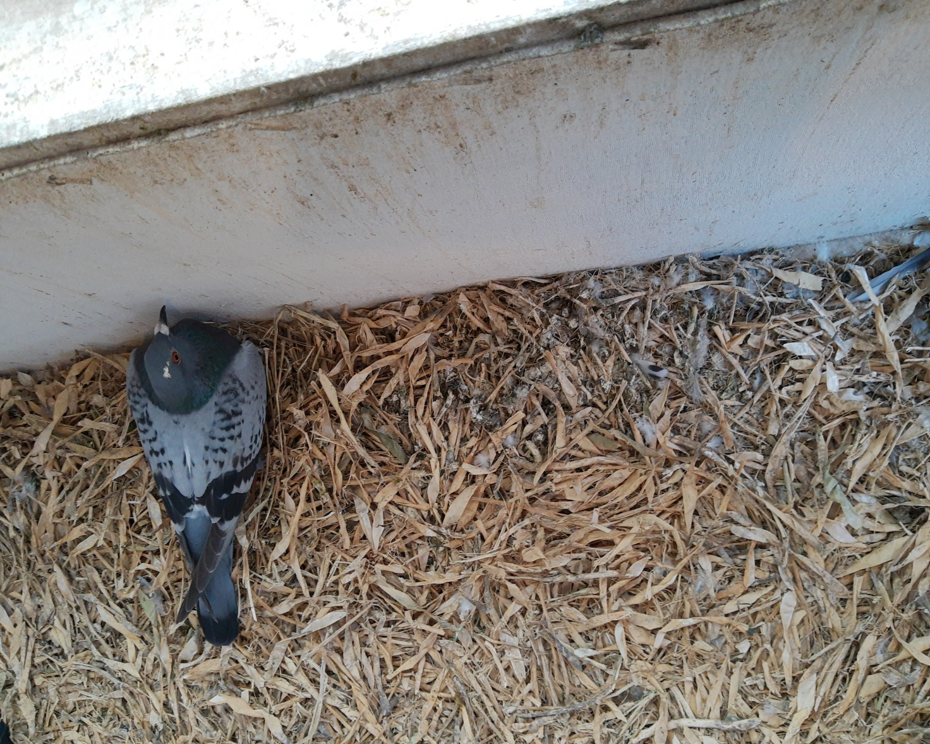
Een ‘luchtfoto’ van de derde prijswinnares de 2020527 op haar nest, een halve meter van de ingang. Hoezo broeden in een voorbestemd hoekje. ‘Dat maken we zelf wel uit’!

